

{NUMERO_ORDEN}

CIP : {CIP}
APELLIDOS Y NOMBRES : {APELLIDOS_NOMBRES}
PROCEDENCIA : {PROCEDENCIA}
UNIDAD DE DESTINO : {DESTINO}
MOTIVO : {MOTIVO}
DOCUMENTO DE REFERENCIA : {DOC_REFERENCIA}
OBSERVACIÓN : SE PONE A DISPOSICIÓN AL ADMINISTRADO CONFORME AL MOTIVO ANTES INDICADO; CABE PRECISAR QUE SU REINCORPORACIÓN DEBERÁ SER COMUNICADO AL JEFE DE DIVISIÓN, JEFE DE DEPARTAMENTO (SI FUERA EL CASO) Y A AL ÁREA DE RECURSOS HUMANOS DE LA REGPOL HUANUCO CON EL DOCUMENTO CORRESPONDIENTE MEDIANTE EL CORREO ELECTRÓNICO rphuanuco.arerehum@policia.gob.pe, SIN PERJUICIO DE FORMULAR LA DOCUMENTACIÓN CORRESPONDIENTE ANTE CUALQUIER NOVEDAD QUE PUDIERA SUSCITARSE.
_________________________________________________________________________________________________________________
GENERADO POR {USUARIO_LOGUEADO}
HUANUCO, {FECHA_DOC}

______________________________________
{FIRMANTE_CIP}
{FIRMANTE_NOMBRE}
{FIRMANTE_GRADO}
{FIRMANTE_CARGO}

{NUMERO_ORDEN}

CIP : {CIP}
APELLIDOS Y NOMBRES : {APELLIDOS_NOMBRES}
PROCEDENCIA : {PROCEDENCIA}
UNIDAD DE DESTINO : {DESTINO}
MOTIVO : {MOTIVO}
DOCUMENTO DE REFERENCIA : {DOC_REFERENCIA}
OBSERVACIÓN : SE PONE A DISPOSICIÓN AL ADMINISTRADO CONFORME AL MOTIVO ANTES INDICADO; CABE PRECISAR QUE SU REINCORPORACIÓN DEBERÁ SER COMUNICADO AL JEFE DE DIVISIÓN, JEFE DE DEPARTAMENTO (SI FUERA EL CASO) Y A AL ÁREA DE RECURSOS HUMANOS DE LA REGPOL HUANUCO CON EL DOCUMENTO CORRESPONDIENTE MEDIANTE EL CORREO ELECTRÓNICO rphuanuco.arerehum@policia.gob.pe, SIN PERJUICIO DE FORMULAR LA DOCUMENTACIÓN CORRESPONDIENTE ANTE CUALQUIER NOVEDAD QUE PUDIERA SUSCITARSE.
_________________________________________________________________________________________________________________
GENERADO POR {USUARIO_LOGUEADO}
HUANUCO, {FECHA_DOC}
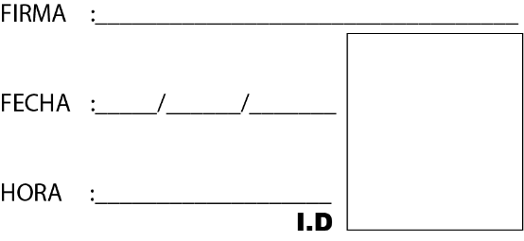
______________________________________
{FIRMANTE_CIP}
{FIRMANTE_NOMBRE}
{FIRMANTE_GRADO}
{FIRMANTE_CARGO}

